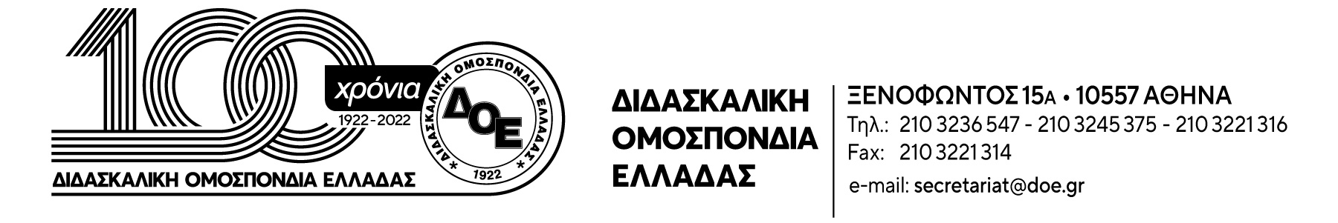

Αρ. Πρωτ. 332 | Αθήνα 10/2/2023  Προς  Τους Συλλόγους Εκπαιδευτικών Π.Ε.
Θέμα: Συγκέντρωση στο Υπουργείο Παιδείας – Κήρυξη 3ωρης στάσης εργασίας
Συναδέλφισσες, συνάδελφοι
Σε συνέχεια της με α.π. 328/8-2-2023 απόφασης του Δ.Σ. της Δ.Ο.Ε., σας υπενθυμίζουμε ότι τη Δευτέρα 13 Φεβρουαρίου 2023 και ώρα 2 μ.μ., πραγματοποιείται κινητοποίηση στο Υπουργείο Παιδείας ενάντια στην υλοποίηση της αντιεκπαιδευτικής αξιολόγησης του ν.4823/21.
Στη συγκέντρωση θα συμμετέχουν οι Πρόεδροι των Συλλόγων Εκπαιδευτικών Π.Ε. όλης της χώρας μετά την Ολομέλεια των Προέδρων που θα πραγματοποιηθεί την ίδια μέρα.
Καλούμε σε μαζική συμμετοχή στη συγκέντρωση όλους τους εκπαιδευτικούς. Για τη διευκόλυνση της συμμετοχής το Δ.Σ. της Δ.Ο.Ε. έχει κηρύξει 3ωρη διευκολυντική στάση εργασίας για τις 3 τελευταίες ώρες του πρωϊνού και τις 3 πρώτες ώρες του απογευματινού κύκλου.
ΚΑΝΕΝΑΣ ΚΑΙ ΚΑΜΙΑ ΜΟΝΗ! ΟΙ ΕΚΠΑΙΔΕΥΤΙΚΟΙ ΘΑ ΒΓΟΥΜΕ ΝΙΚΗΤΕΣ!
ΕΜΕΙΣ ΘΑ ΓΙΝΟΥΜΕ ΑΣΠΙΔΑ ΥΠΕΡΑΣΠΙΣΗΣ ΤΩΝ ΜΟΡΦΩΤΙΚΩΝ ΔΙΚΑΙΩΜΑΤΩΝ ΑΠΕΝΑΝΤΙ ΣΤΟ ΣΧΟΛΕΙΟ ΤΗΣ ΚΑΤΗΓΟΡΙΟΠΟΙΗΣΗΣ!
ΟΛΟΙ ΣΤΟΝ ΑΓΩΝΑ – ΟΛΟΙ ΣΤΙΣ ΓΕΝΙΚΕΣ ΣΥΝΕΛΕΥΣΕΙΣ – ΟΛΟΙ ΣΤΗΝ ΑΠΕΡΓΙΑ ΟΛΟΙ ΣΤΗΝ ΑΠΕΡΓΙΑ – ΑΠΟΧΗ ΚΑΙ ΤΙΣ ΣΤΑΣΕΙΣ ΕΡΓΑΣΙΑΣ
